电子科技大学信息与软件工程学院

标 准 实 验 报 告

（实验）课程名称 信息安全数学基础实验

电子科技大学教务处制表

电 子 科 技 大 学
实 验 报 告
学生姓名：袁帅 学 号：2022090914010 指导教师：陈大江
实验地点：信软楼303 实验时间：2024.1.6
一、实验室名称： 网络安全实验室
二、实验项目名称：有限域上运算的实现
三、实验学时：2学时
四、实验原理：
实现28域上元素的多项式基表示，实现模多项式的乘法运算和求逆运算
实现28域上元素乘法运算和逆元运算
构造指数对数表，从而通过查表实现28域上元素乘法运算和逆元运算。
不可约多项式为

本原元为“02”

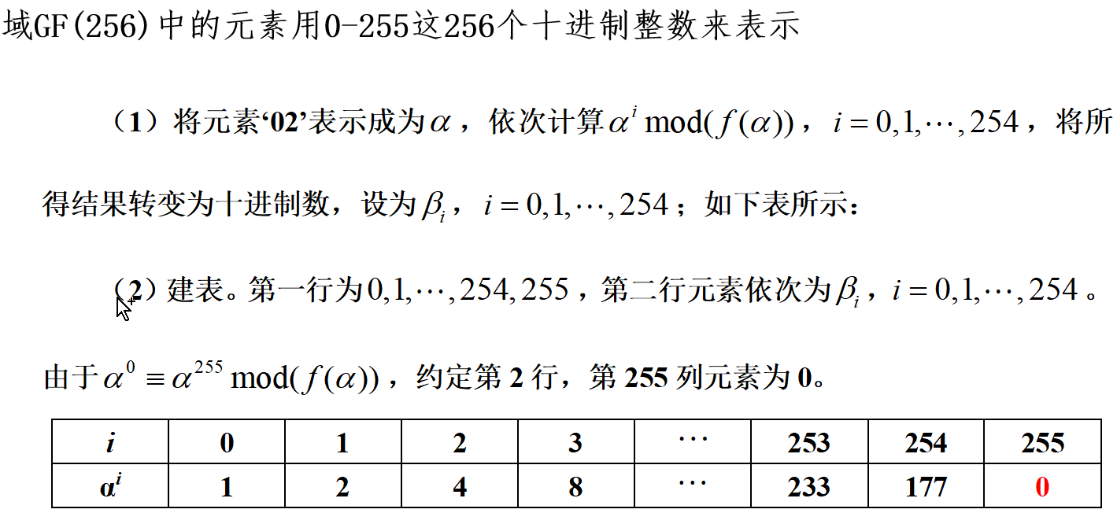

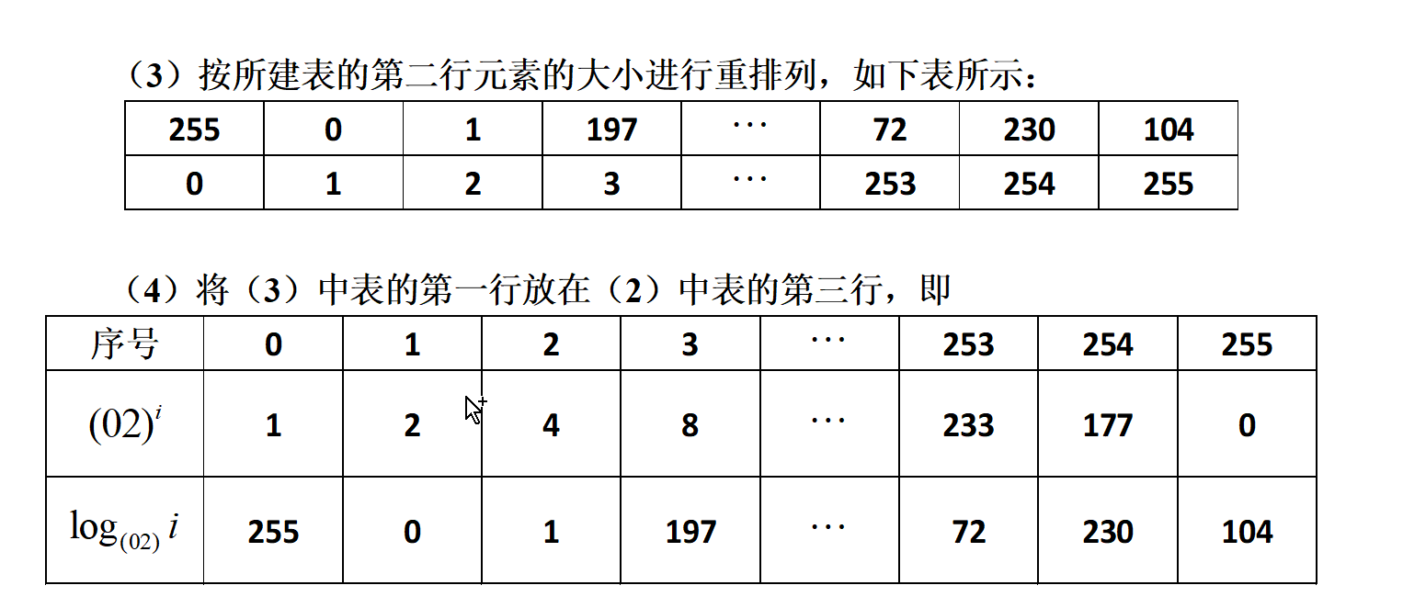

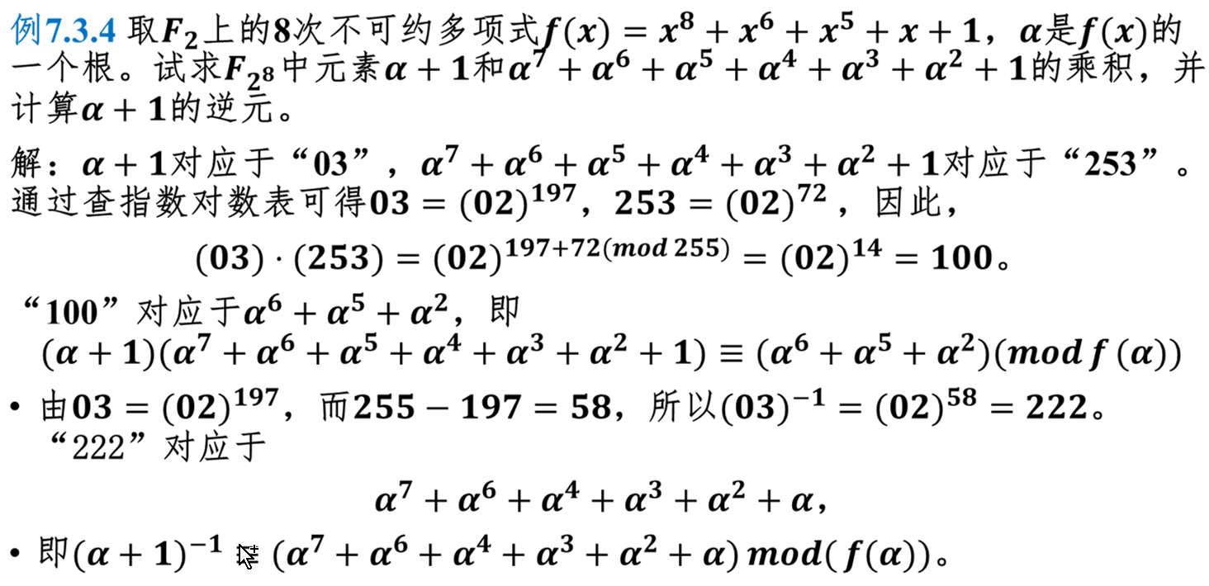

五、实验目的：
加深对有限域结构的理解，实现常用的有限域上元素的基本运算。
编程实现GF（28）域中元素的运算，提供使用说明手册，可执行代码、源代码及测试用例（包括测试用例手册、可执行代码和源代码）。
六、实验内容：
实现28域上元素的多项式基表示，实现模多项式的乘法运算和求逆运算
实现28域上元素乘法运算和逆元运算
构造指数对数表，从而通过查表实现28域上元素乘法运算和逆元运算。
不可约多项式为

本原元为“02”
- 实验步骤：
Python编写,实验代码如下:
def FomatStrToValue(str):
x = [0] * (8 + 1 + 2)
for i in range(len(str)):
if str[i] == 'x':
x[int(str[i + 2])] = 1
if "+1" in str:
x[0] = 1
return ArrayToNum(x[::-1])
def ValueToFomatStr(x):
xn = NumToArray(x)[::-1]
str = ""
for i in range(len(xn))[::-1]:
if xn[i] == 1:
str += "+x^%d" % (i)
str = str.replace("x^0", "1")
return str[1:]
# 把列表转化成为数值
def ArrayToNum(wn):
if wn == []: # 补充
return None
wn = [str(i) for i in wn]
wn = int(''.join(wn))
return wn
# 把数值按数字逐个分割成数字，组成列表
def NumToArray(w):
if w == None: # 补充
return []
s = str(w) # 因为整数是不可迭代的，所以要转成字符串处理
wn = []
for ch in s:
wn.append(eval(ch))
return wn
def add(x, y):
if x < y:
x, y = y, x
xn, yn = NumToArray(x), NumToArray(y)
lx, ly = len(xn), len(yn)
temp = [0] * (lx - ly)
temp[:lx - ly] = xn[:lx - ly]
for i in range(ly):
temp.append(xn[lx - ly + i] ^ yn[i])
return ArrayToNum(temp)
def multi(x, y):
xn, yn = NumToArray(x)[::-1], NumToArray(y)[::-1] # reverse()没有返回值
lx, ly = len(xn), len(yn)
temp = [0] * (lx + ly - 1)
for i in range(lx):
for j in range(ly):
temp[i + j] ^= (xn[i] & yn[j]) # 模运算下不考虑进位的问题 # i+j-1
return ArrayToNum(temp[::-1]) # & -> *; ^ -> +
def div(x, y):
if x < y:
return (0, x)
q, b = [], [] # q 表示 除数， b 表示每次的减数
xn, yn = NumToArray(x), NumToArray(y)
lx, ly = len(xn), len(yn)
lq = lx - ly + 1
while ArrayToNum(xn) >= y: # len(xn) >= ly and :# 长度大于等于不一定代表能减
b = []
q.append(1)
for i in range(lx): # 得到最大的减数
t = yn[i] if i < ly else 0
b.append(t)
xn = NumToArray(add(ArrayToNum(xn), ArrayToNum(b))) # 二进制下加法即减法
for i in range(1, lx - len(xn)): # 得到倍数
if len(q) < lq:
q.append(0)
lx = len(xn)
return (ArrayToNum(q), ArrayToNum(xn))
def gcd(x, y):
xn, yn = NumToArray(x), NumToArray(y)
while ArrayToNum(yn) != 0:
xn, yn = yn, NumToArray(div(ArrayToNum(xn), ArrayToNum(yn))[1])
return ArrayToNum(xn)
def InverseOfModular(x, m): # 这个扩展欧几里得算法求模逆
if gcd(x, m) != 1:
return None
u1, u2, u3 = 1, 0, x
v1, v2, v3 = 0, 1, m
while v3 != 0:
q = div(u3, v3)[0]
v1, v2, v3, u1, u2, u3 = (add(u1, multi(q, v1))), (add(u2, multi(q, v2))), (add(u3, multi(q, v3))), v1, v2, v3
return div(u1, m)[1]
# 乘法需要对接，除法不需要
def GF8multi(x, y):
t = multi(x, y)
m, n = div(t, 100000000)
return n
def InverSaveToFile(filename, m):
for i in range(2 ** 9):
x = int(bin(i)[2:])
xrev = InverseOfModular(x, m)
with open(filename, 'a') as f:
f.write("%s: %s\n" % (x, xrev))
def MultiSaveToFile(filename, m):
for i in range(2 ** 9):
x = int(bin(i)[2:])
for j in range(2 ** 9):
y = int(bin(j)[2:])
z = GF8multi(x, y)
with open(filename, 'a') as f:
f.write("%sx%s=%s\n" % (x, y, z))
def FileToInve(filename, x):
f = open(filename, "r")
flst = f.readlines()
newlstRe = []
for s in flst:
s = s.strip()
newlstRe.append(s.split(": "))
for item in newlstRe:
if item[0] == str(x):
return item[1]
return "Inverse Not Found"
def FileToMul(filename, x, y):
fstr = str(x) + "x" + str(y)
flst = fstr.readlines()
newlstMu = []
for s in flst:
s = s.strip()
newlstMu.append(s.split(": "))
for item in newlstMu:
if item[0] == fstr:
return item[1]
return "Multi Not Found"
if __name__ == "__main__":
fx = "x^8+x^6+x^5+x^1+1"
print("正在构建构造指数对数表，从而通过查表实现")
print("（其中不可约多项式为%s）" % fx)
print("由于数据规模比较大，需要等待较长的时间")
InverSaveToFile("Inv Exponential logarithm table.txt", FomatStrToValue(fx))
MultiSaveToFile("Mul Exponential logarithm table.txt", FomatStrToValue(fx))
print("构建完毕，数据已写入%s, %s" % ("Exponential logarithm table.txt", "Mul Exponential logarithm table.txt"))
print("现在可通过查表实现乘法和逆元运算：")
xstr = input('请输入一个多项式(用x^n的形式表示,x也用x^1的形式表示)：')
x = FomatStrToValue(xstr)
ystr = input('请输入一个多项式(用x^n的形式表示,x也用x^1的形式表示)：')
y = FomatStrToValue(ystr)
print("经过查表得到的结果是：")
print("f(x) 模 %s 的乘法逆元为：%s" % (fx, ValueToFomatStr(FileToInve("Exponential logarithm table.txt", x))))
print("g(x) 模 %s 的乘法逆元为：%s" % (fx, ValueToFomatStr(FileToMul("Exponential logarithm table.txt", x, y))))

- 实验数据及结果分析：
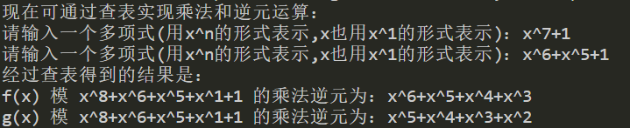
- 总结及心得体会：
这个实验的综合性比较高，其实是基于实验三的，本实验加深了对多项式运算的理解，也加深了对有限域运算的理解。增强了自己的编码能力，尤其是对文件操作变得更加娴熟十一、对本实验过程及方法、手段的改进建议：
最后的交互部分的输入格式有一定瑕疵和局限

报告评分：
指导教师签字：

